УИД: 86MS0023-01-2024-003551-53

ПОСТАНОВЛЕНИЕ № 5-628-2301/2024

по делу об административном правонарушении

06 ноября 2024 года город Покачи

Мировой судья судебного участка № 1 Нижневартовского судебного района Ханты-Мансийского автономного округа – Югры Янбаева Г.Х. (ХМАО - Югра, г. Покачи, пер. Майский, дом № 2),

без участия лица, привлекаемого к административной ответственности Германа С.О.,

рассмотрев в открытом судебном заседании дело об административном правонарушении в отношении Германа Сергея Олеговича \*\*\*, привлекаемого к административной ответственности за совершение правонарушения, предусмотренного частью статьи 17.8 Кодекса РФ об административных правонарушениях, ранее привлекавшегося к административной ответственности за совершение однородных правонарушений,

УСТАНОВИЛ:

09 сентября 2024 года в 10 часов 01 минут по адресу ул. Комсомольская, д. 6/2, г. Покачи Нижневартовского района, Герман С.О., являясь должником по исполнительному производству № 61155/22/86013-ИП от 28.12.2022 и ознакомившись с постановлением о принудительном приводе, давшем обязательство о явке к судебному приставу-исполнителю, не явился в Отделение судебных приставов-исполнителей в г. Покачи, чем воспрепятствовал законной деятельности судебного пристава, находящегося при исполнении служебных обязанностей, то есть в его действиях усматривается состав административного правонарушения, предусмотренного ст. 17.8 КоАП РФ.

В судебное заседание гражданин Герман С.О. не явился, извещен надлежащим образом, ходатайство об отложении судебного заседания не заявил.

Исследовав материалы дела, мировой судья приходит к следующему.

В соответствии со ст. 11 Федерального закона от 21.07.1997 г. «О судебных приставах» судебный пристав по обеспечению установленного порядка деятельности судов обязан, в том числе, на основании постановления суда (судьи) или дознавателя службы судебных приставов осуществлять привод лиц, уклоняющихся от явки по вызову суда (судьи) или дознавателя службы судебных приставов.

Согласно постановлению о возбуждении исполнительного производства от 28 декабря 2022 года Герман С.О. является должником по исполнительному производству № 61155/22/86013-ИП.

Вина Германа С.О. в совершении правонарушения подтверждается протоколом об административном правонарушении № 122 от 26 сентября 2024 года, копией постановления о возбуждении исполнительного производства № 61155/22/86013-ИП от 28 декабря 2022 года, копией постановления о приводе должника по исполнительному производству от 02 сентября 2024 года, копией обязательства о явке лица к судебному приставу-исполнителю от 05 сентября 2024 года.

Представленные доказательства в совокупности позволяют суду сделать достоверный вывод о совершении Германом С.О. административного правонарушения, которое мировой судья квалифицирует по ст. 17.8 Кодекса Российской Федерации об административных правонарушениях, - как воспрепятствование законной деятельности судебного пристава, находящегося при исполнении служебных обязанностей.

Обстоятельств, смягчающих административную ответственность, предусмотренных ст. 4.2 КоАП РФ по делу не установлено.

Повторное совершение однородного правонарушения в юридически значимый период, мировой судья признает обстоятельством, отягчающим административную ответственность, предусмотренном ст. 4.3 КоАП РФ.

Учитывая изложенное, а также характер совершенного правонарушения, личность лица, в отношении которого ведется производство по делу об административном правонарушении, мировой судья считает необходимым назначить Герману С.О. наказание в виде административного штрафа в максимальном размере.

Руководствуясь ст. ст. 29.9-29.11 КоАП РФ, мировой судья

ПОСТАНОВИЛ:

Признать Германа Сергея Олеговича виновным в совершении административного правонарушения, предусмотренного ст. 17.8 КоАП РФ, и назначить наказание в виде административного штрафа в размере 1 500 (одна тысяча пятьсот) рублей.

Получатель: УФК по Ханты-Мансийскому автономному округу – Югре (Департамент административного обеспечения Ханты-Мансийского автономного округа – Югры, л/с 04872D08080), номер счета получателя: 03100643000000018700,

счёт (ЕКС): 40102810245370000007, Банк: РКЦ Ханты-Мансийск//УФК по ХМАО – Югре г. Ханты-Мансийск, БИК 007162163 ИНН 8601073664, КПП 860101001,

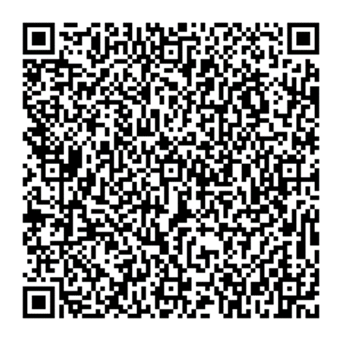УИН 0412365400235006282417126

КБК 72011601173010008140

ОКТМО 71884000

QR-код для оплаты административного штрафа.

Информация для плательщика по QR-код.

При оплате административного штрафа подлежат самостоятельному заполнению следующие позиции:

- назначение платежа (оплата административного штрафа);

- уникальный идентификационный номер (0412365400235006282417126);

- ОКТМО (71884000);

- код бюджетной классификации (72011601173010008140);

- наименование документа основания (№ 5-628-2301/2024 от 06.11.2024);

- сумму административного штрафа (1 500 рублей 00 копеек).

Квитанция об уплате штрафа в 60-дневный срок предъявляется мировому судье судебного участка № 1 Нижневартовского судебного района, неуплата административного штрафа в указанный срок, в соответствии с ч. 1 ст. 20.25 КоАП РФ, влечет наложение административного штрафа в двукратном размере суммы неуплаченного административного штрафа, либо административный арест на срок до пятнадцати суток, либо обязательные работы на срок до пятидесяти часов.

В случае неуплаты административного штрафа в указанный срок постановление будет направлено судебному приставу-исполнителю для принудительного исполнения.

Постановление может быть обжаловано в течение десяти суток со дня вручения или получения копии постановления в Нижневартовский районный суд ХМАО - Югры через мирового судью судебного участка № 1 Нижневартовского судебного района

Мировой судья: подпись

Копия верна

Мировой судья Г.Х. Янбаева

Подлинный документ находится

на судебном участке №1 Нижневартовского судебного района

в деле об административном правонарушении № 5-628-2301/2024